MACHINE LEARNING

DESCRIPTIF
Dans cette activité conçue pour les élèves de 6ème, un modèle de deep learning est utilisé pour faire reconnaître les natures de quadrilatères. Ce sont les élèves qui développent un programme qui emploie MobileNet pour identifier et classifier différents types de quadrilatères, comme les carrés, les rectangles, les losanges et les trapèzes.

L'activité commence par une introduction aux principes de l'intelligence artificielle et du deep learning, illustrant la manière dont ces technologies sont utilisées pour la reconnaissance d'images.

Lors de cette activité, les élèves révisent et approfondissent leurs connaissances sur les propriétés des quadrilatères en programmant eux-mêmes la machine.

La partie programmation est très simple. Il s’agit juste d’utiliser quelques instructions et évènements.

NIVEAU(X) DE CLASSE
☒6ème ☐5ème ☐4ème ☐3ème

ALGORITHMIQUE

Notions travaillées
Enchaînement d’instructions
Évènement

MATHÉMATIQUES
- Classification des quadrilatères

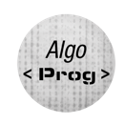
PARTIE 1 : CLASSIFICATION AVEC L’IA
ACTIVITÉ PROGRAMMATION
Le but de l’activité est de classer des quadrilatères selon leur nature.

HORS CONNEXION
- Parmi les cartes fournies qui présentent une figure géométrique, éliminer celles ne comportant pas de quadrilatère.

SUR LA TABLETTE
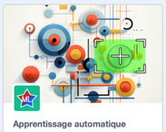
- Ouvrir l’application CodePM et ajouter l’extension « Apprentissage automatique »
Cette extension utilise un modèle d’Intelligence Artificielle pour reconnaître des objets. Le but est de l’entraîner pour reconnaître les différents types de quadrilatère en les pointant avec la caméra de la tablette.
- Pour entraîner le modèle à reconnaître le premier type de quadrilatère, procéder ainsi :
Démarrer la caméra en appuyant sur le bloc -> | 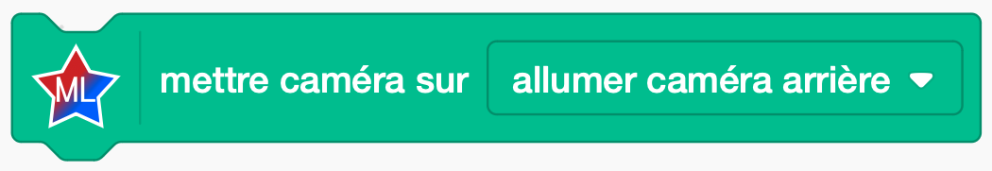
Démarrer la classification en appuyant sur le bloc -> | 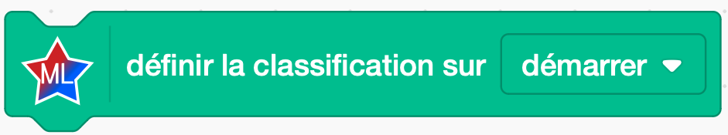
Viser la carte sous différents angles et avec différents niveaux de zoom et appuyer à chaque fois sur le bloc d’entraînement (faire cela une quinzaine de fois) ->
- Entrainer les autres cartes en utilisant le bloc et en adaptant le numéro de l’étiquette pour chacune des cartes (paramètre du bloc). Pour chaque quadrilatère, noter sur un brouillon son numéro d’étiquette associé pour ne pas l’oublier.
- Appuyer sur le bloc en pointant le capteur photo sur une carte pour vérifier que le numéro corresponde bien à cette carte. Il est possible de revenir sur une carte précédente pour améliorer l’entraînement.

- Enregistrer le modèle avec le bloc 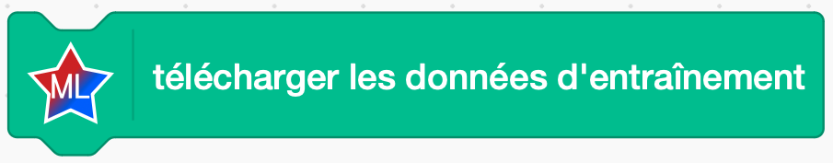sur la tablette et choisir un emplacement et un nom de manière à le retrouver lors d’une prochaine séance éventuelle.

PARTIE 2 : UTILISATION

SUR LA TABLETTE
Dans cette partie, on va récupérer le modèle entraîné, et faire en sorte d’afficher sur la scène le nom du quadrilatère visé par le capteur photo. On pourra améliorer l’entraînement si nécessaire en reprenant la première partie.
- Pour récupérer le modèle (si l’application a été fermée entre la partie 1 et la partie 2) :
Démarrer la caméra en appuyant sur le bloc ->
Démarrer la classification en appuyant sur le bloc ->
Récupérer le modèle enregistré sur la tablette avec le bloc -> | 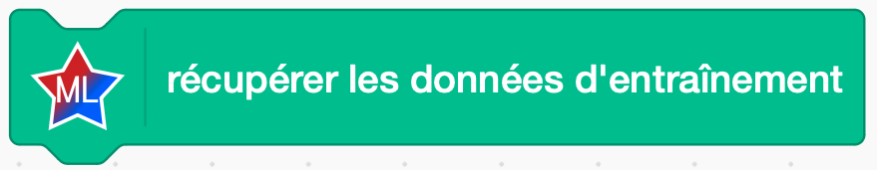
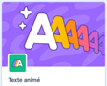
- Ajouter l’extension « Texte animé »

- Pour chaque type de quadrilatère, ajouter les évènements « Quand je reçois l’étiquette XX ». Avec l’extension « Texte animé », afficher le nom du quadrilatère sur la scène avec une taille suffisamment importante.
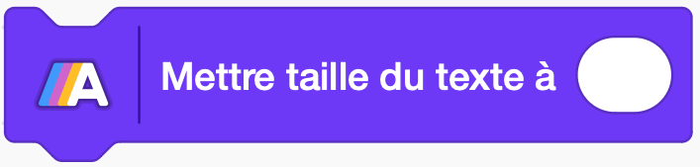
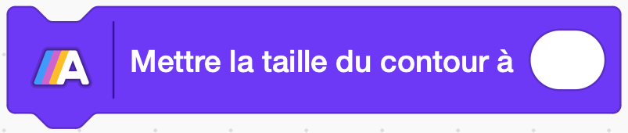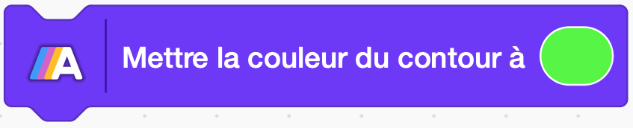

- Tester le programme en pointant le capteur photo de la tablette sur des quadrilatères et en vérifiant que le nom affiché corresponde bien. Si nécessaire, procéder à un entraînement supplémentaire à l’aide du bloc et en adaptant le numéro de l’étiquette pour qu’il corresponde à la carte visée.
- Réaliser une vidéo de reconnaissance de chaque quadrilatère, puis l’envoyer au professeur par Airdrop.
Pour capturer la vidéo, dérouler le menu en glissant le doigt du haut vers le bas en haut à droite de l’écran et appuyer sur le bouton d’enregistrement .

